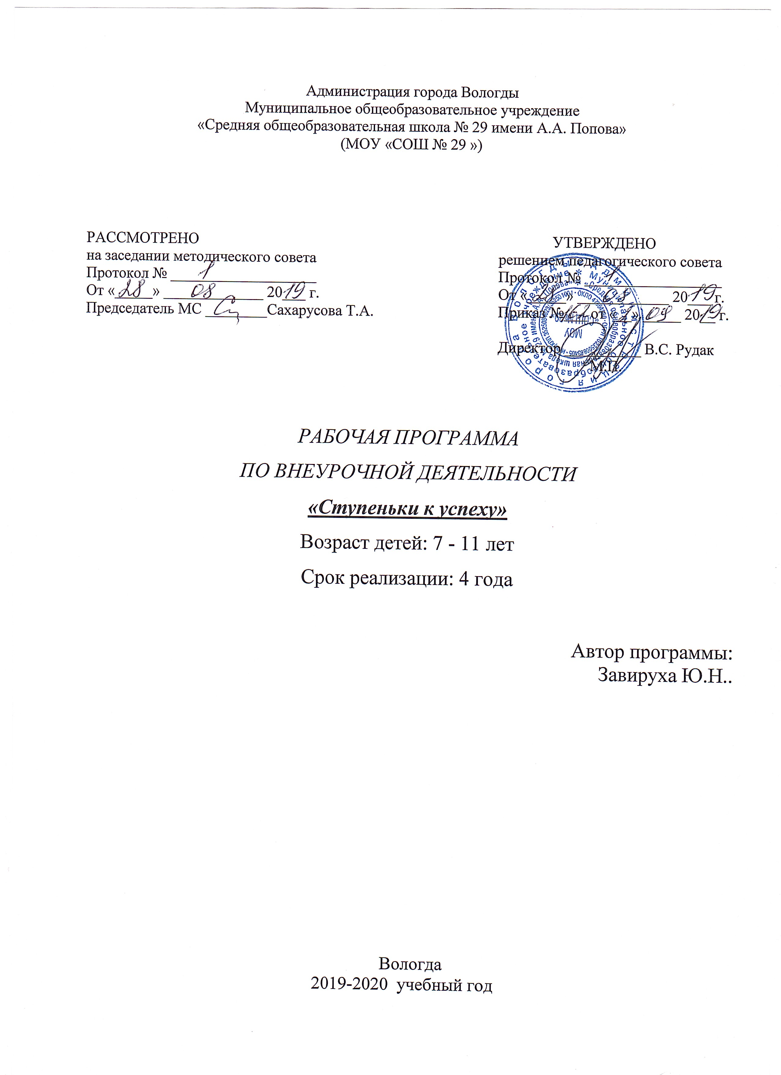

Пояснительная записка
Рабочая программа по внеурочной деятельности «Ступеньки к успеху» разработана на основе Федерального государственного образовательного стандарта основного общего образования, утвержденного приказом Министерства образования и науки РФ от 17 декабря 2010 года №1897 и в соответствии с требованиями следующих нормативных документов:
- Федеральный закон «Об образовании в Российской Федерации» (от 29.12.2012г. №273-ФЗ, с последующими изменениями и дополнениями);
- Федеральный перечень учебников, учрежденных, рекомендованных, допущенных к использованию в образовательном процессе в образовательных учреждениях, реализующих программы общего начального образования (на текущий год).

Целью программы является развитие познавательных способностей обучающихся на основе системы развивающих занятий.
Главной задачей данной программы является развитие познавательных способностей и общеучебных умений и навыков.
Данная программа состоит из системы тренировочных упражнений, специальных заданий, дидактических и развивающих игр. На занятиях применяются занимательные и доступные для понимания задания и упражнения, задачи, вопросы, загадки, игры, ребусы, кроссворды и т.д., что привлекательно для младших школьников. Достаточное время на занятиях занимает самостоятельное решение детьми поисковых задач. Благодаря этому у детей формируются умения самостоятельно действовать, принимать решения, управлять собой в сложных ситуациях.
Программа данного курса представляет систему интеллектуально-развивающих занятий для учащихся начальных классов и рассчитана на два года обучения. В третьем классе 34 часа (1 час в неделю), в четвертом классе – 34 (1 час в неделю).

- Результаты освоения курса.
В результате прохождения занятий в кружке «Ступеньки к успеху» учащиеся должны знать / уметь:
- логически рассуждать, пользуясь приёмами анализа, сравнения, обобщения, классификации, систематизации;
- сравнивать предметы, понятия;
- выделять существенные признаки и закономерности предметов;
- обобщать и классифицировать понятия, предметы, явления;
- определять отношения между понятиями или связи между явлениями и понятиями;
- концентрировать, переключать своё внимание;
- копировать, различать цвета, анализировать и удерживать зрительный образ;
- самостоятельно выполнять задания;
- осуществлять самоконтроль, оценивать себя, искать и исправлять свои ошибки;
- решать логические задачи на развитие аналитических способностей и способностей рассуждать;
- находить несколько способов решения задач;
- работать в группе.
Чтобы проследить динамику развития познавательных процессов учащихся проводится диагностика (тестирование) в начале учебного года и в конце. Оценка идет по количеству правильно выполненных заданий. Идет сравнение показателей как индивидуальных, так и в целом классного коллектива.

3. Содержание курса.

3 класс

Вводное занятие.
Понятие названия курса, его назначение и необходимость в учебном процессе. История возникновения логических задач, приемы мыслительной деятельности, способствующие развитию умения и знания их решения. Тестирование и определение уровня знаний по данному курсу.

Упражнения на развитие:
- мышления (вербальное, логическое, мыслительные операции анализа и синтеза);
- пространственных представлений;
- зрительной памяти;
- внимания, ассоциативной памяти;
- способности к классификации и абстрагированию;
- внимания и ассоциативной памяти;
- концентрации и избирательности;
- памяти, внимания, мышления;
- установление связи между понятиями.

Заключительное занятие
Диагностика, тестирование

4 класс

Вводное занятие.
Понятие названия курса, его назначение и необходимость в учебном процессе. История возникновения логических задач, приемы мыслительной деятельности, способствующие развитию умения и знания их решения. Тестирование и определение уровня знаний по данному курсу.

Упражнения на развитие:
- аналитических познавательных способностей;
- мыслительных операций анализа и синтеза, установление закономерностей, пространственных представлений
- вербально-логического мышления;
- зрительной памяти;
- внимания, ассоциативной памяти;
- произвольного внимания, установление закономерностей;
- способности к классификации и абстрагированию;
- концентрации и избирательности внимания;
- межпонятийных связей,
- произвольной сферы, пространственных представлений, установление связей.

Упражнение на развитие способности:
- к объединению частей в систему
- классификации и абстрагированию
- к объединению частей в систему
- к анализу, синтезу, классификации

Заключительное занятие
Диагностика, тестирование.
4. Тематическое планирование.

№ | Тема | Количество часов
3 класс
 | Знакомство с программой и обучением. Инструктаж по технике безопасности. Начальная диагностика (тестирование) | 2
 | Упражнения на развитие мышления (вербальное, мыслительные операции анализа и синтеза). Развитие пространственных представлений | 11
 | Упражнения на развитие зрительной памяти | 3
 | Упражнения на развитие внимания, ассоциативной памяти | 4
 | Упражнения на развитие способности к классификации и абстрагированию | 5
 | Упражнения на установление связи между понятиями | 2
 | Упражнения на развитие памяти, внимания, мышления | 4
 | Установление связи между понятиями | 2
 | Итоговая диагностика, тестирование | 1
 | ИТОГО: | 34
4 класс
 | Знакомство с программой и обучением. Инструктаж по технике безопасности. Начальная диагностика (тестирование) | 2
 | Упражнения на развитие аналитических познавательных способностей | 5
 | Упражнения на развитие вербально – логического мышления | 8
 | Упражнения на классификацию различным способом | 1
 | Упражнения на развитие способности к объединению частей в систему | 2
 | Упражнения на развитие способности к классификации и абстрагированию | 2
 | Упражнения на развитие внимания и ассоциативной памяти | 2
 | Упражнения на развитие мыслительных операций анализа и синтеза, установление закономерностей, пространственных представлений | 3
 | Упражнения на развитие способности к анализу, синтезу, классификации | 1
 | Упражнения на развитие концентрации и избирательности внимания | 2
 | Упражнения на развитие межпонятийных связей | 2
 | Упражнения на развитие произвольного внимания, установление закономерностей | 1
 | Упражнения на развитие памяти, внимания, мышления | 1
 | Итоговая диагностика, тестирование | 2
 | ИТОГО: | 34

